ภาคผนวก ก.
การติดตั้งและการใช้งาน
ไมโครซอฟท์เอสคิวแอลเซิร์ฟเวอร์

1. การติดตั้งไมโครซอฟท์เอสคิวแอลเซิร์ฟเวอร์ 2000
1.1 ความต้องการของระบบ
- Hardware
  - คอมพิวเตอร์ที่มีหน่วยประมวลผล Pentium 166 MHz ขึ้นไป
  - RAM ขนาด 64 MB ขึ้นไป
  - เนื่อที่ว่างใน Harddisk อย่างน้อย 250 MB
- Software
  - ระบบปฏิบัติการ Window NT Server 4.0, Window 2000 Server
  - โปรแกรม Microsoft Internet Explorer 5.0 ขึ้นไป

1.2 การติดตั้งไมโครซอฟท์เอสคิวแอลเซิร์ฟเวอร์ 2000
1) ใส่แผ่นโปรแกรมติดตั้ง Microsoft SQL Server 2000 ถ้าหากการทำงานแบบ autorun ไม่ทำงาน ให้ดับเบิลคลิกที่ไฟล์ Autorun.exe
2) จากนั้นจะมีหน้าต่างเพื่อติดตั้งโปรแกรมขึ้นมา ให้เลือก SQL Server 2000 Components (ถ้าหากท่านใช้ระบบปฏิบัติการ Microsoft Window 95 ให้คลิก SQL Server 2000 Prerequisites แล้วคลิก Install Common Controls Library Update)
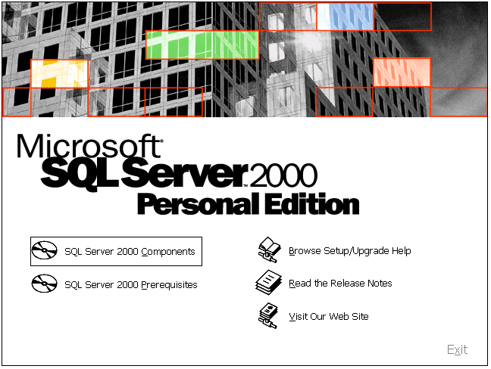
รูปที่ ก.1 แสดงหน้าจอการติดตั้งไมโครซอฟท์เอสคิวแอลเซิร์ฟเวอร์ 2000
3) ให้เลือก Install Database Server เพื่อติดตั้ง Microsoft SQL Server โดยจะปรากฏ Welcome screen ขึ้นมา ให้คลิก Next เพื่อไปยังขั้นตอนต่อไป

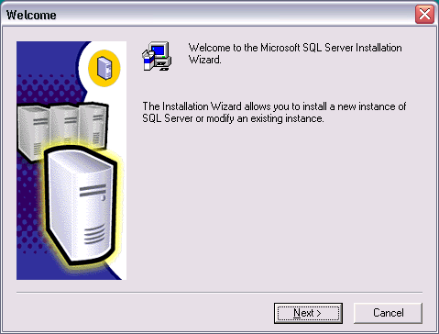
รูปที่ ก.2 แสดงการติดตั้ง Microsoft SQL Server 2000

4) ในช่อง Computer Name ให้เราเลือกใส่ชื่อของเครื่องคอมพิวเตอร์ซึ่งจะเป็นชื่อเดียวกันกับชื่อของเครื่องคอมพิวเตอร์เครื่องที่เราใช้อยู่ ซึ่งจะมีค่าตั้งต้นเป็น Local Computer

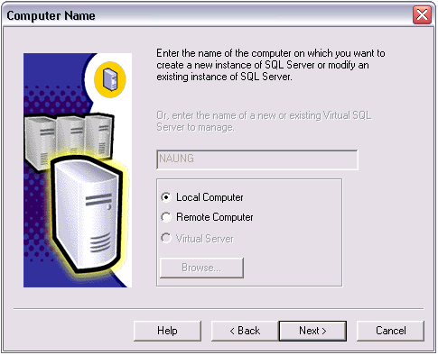
รูปที่ ก.3 แสดงการติดตั้ง Microsoft SQL Server 2000

5) ในช่อง Installation Selection ให้คลิก Create a new instance of SQL Server, or install Client Tools จากนั้นคลิก Next

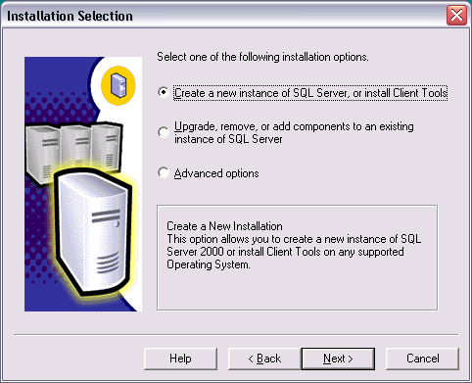
รูปที่ ก.4 แสดงการติดตั้ง Microsoft SQL Server 2000

6) จากนั้นจะเป็นการยืนยัน License ให้เลือก Agree แล้วคลิกผ่านไป

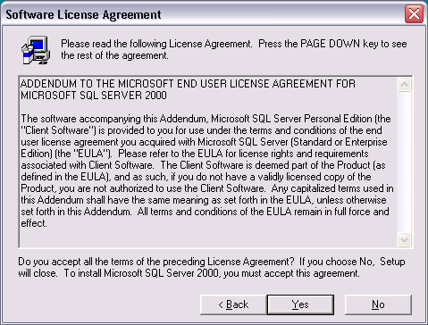
รูปที่ ก.5 แสดงการติดตั้ง Microsoft SQL Server 2000

7) ในช่อง Installation Definition ให้เลือก Server and Client Tools แล้วคลิก Next
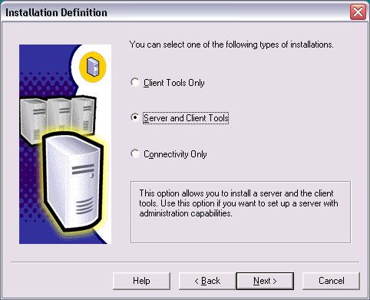
รูปที่ ก.6 แสดงการติดตั้ง Microsoft SQL Server 2000

8) ในช่อง Instance Name ถ้ามีค่าตั้งต้นอยู่แล้ว สามารถเลือกได้ว่าจะใช้ชื่อใหม่หรือจะใช้ชื่อตั้งต้นก็ได้ จากนั้นคลิก Next

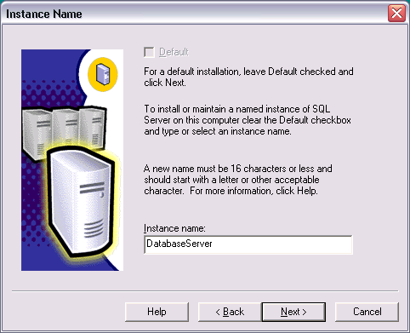
รูปที่ ก.7 แสดงการติดตั้ง Microsoft SQL Server 2000
9) ในช่อง Setup Type ให้เลือกลักษณะการติดตั้งว่าต้องการติดตั้งแบบใด โดยจะมีให้เลือกดังนี้คือ
- Typical จะเป็นการติดตั้งแบบปกติ คือ จะติดตั้งชุดโปรแกรมที่ใช้งานทั้งหมด
- Minimum หากเลือกแบบนี้ จะเป็นการติดตั้งโปรแกรมเฉพาะที่ต้องใช้งานจริงๆ เท่านั้น ซึ่งจะใช้พื้นที่ว่างใน Harddisk น้อยกว่าแบบ Typical
- Custom สามารถเลือกชุดของโปรแกรมที่จะติดตั้งได้เอง

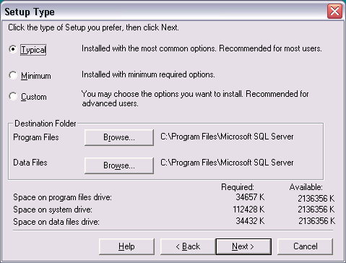
รูปที่ ก.8 แสดงการติดตั้ง Microsoft SQL Server 2000

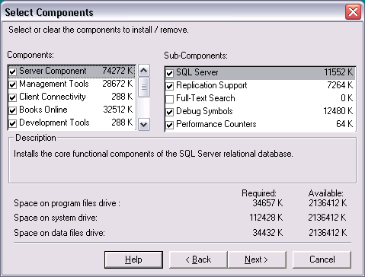
รูปที่ ก.9 แสดงการติดตั้ง Microsoft SQL Server 2000
10) ในช่อง Service Accounts นี้จะเป็นการเลือกลักษณะการ authenticate โดยสามารถเลือกได้ว่าจะให้ผู้ที่สามารถ Login เข้าใช้งานคอมพิวเตอร์เป็นผู้ที่สามารถเข้าถึงดาต้าเบสได้ด้วย หรือจะกำหนด Account สำหรับผู้ดูแลดาต้าเบสใหม่ก็ได้

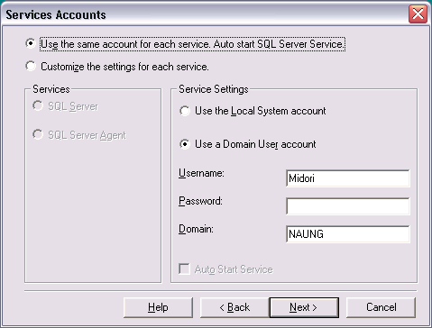
รูปที่ ก.10 แสดงการติดตั้ง Microsoft SQL Server 2000

11) ในช่อง Authentication Mode ให้คลิก Next หลังจากนั้นจะเริ่มทำการคัดลอกไฟล์

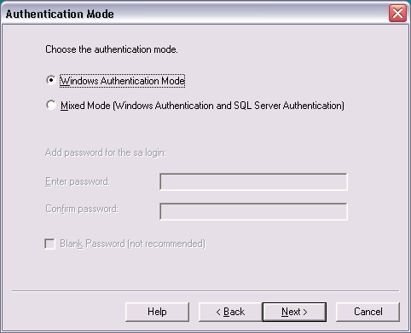
รูปที่ ก.11 แสดงการติดตั้ง Microsoft SQL Server 2000
12) หลังจากการติดตั้งเสร็จสิ้น จะมีหน้าต่างแสดงให้ทราบว่าการติดตั้งเสร็จสิ้น ให้เลือก
Yes, I want to restart my computer now เป็นการเสร็จสิ้นการติดตั้งโปรแกรม

2. การเรียกใช้ไมโครซอฟท์เอสคิวแอลเซิร์ฟเวอร์ 2000
2.1 การสร้างฐานข้อมูลใหม่
สำหรับการสร้างฐานข้อมูลใหม่นั้น สามารถสร้างฐานข้อมูลใหม่โดยการคลิกขวาที่ Database แล้วเลือก New Database… ดังรูป

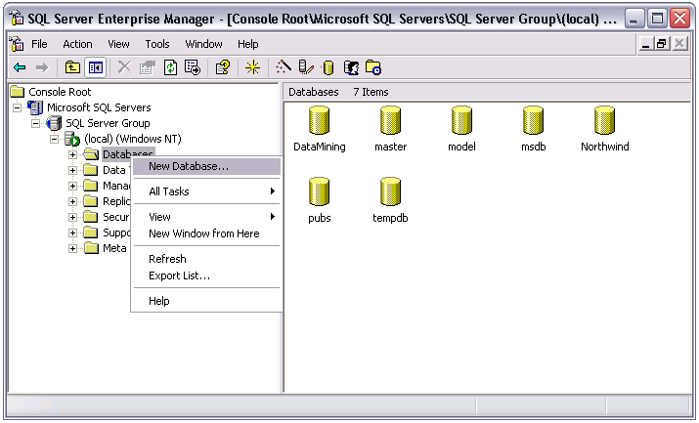
รูปที่ ก.12 แสดงการสร้างฐานข้อมูลใหม่

หลังจากที่คลิกแล้วจะมีหน้าต่าง Wizard ขึ้นมาเพื่อให้สร้างฐานข้อมูลใหม่ โดยเราสามารถกำหนดชื่อของฐานข้อมูลได้ในช่อง Name และสามารถเลือกภาษาในการเก็บข้อมูลได้ที่ Collation Name ซึ่งถ้าไม่เลือกจะเป็น default ของโปรแกรม จากนั้นคลิก OK โปรแกรมจะทำการสร้างฐานข้อมูลใหม่ให้โดยอัตโนมัติ

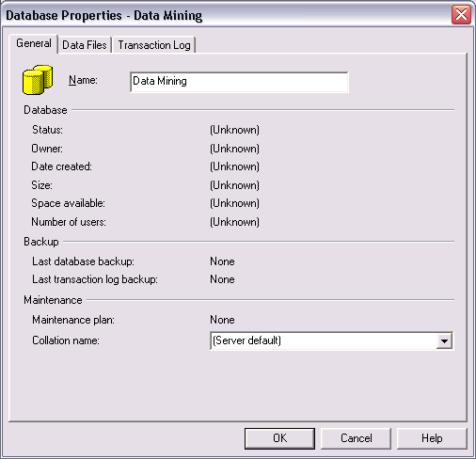
รูปที่ ก.13 แสดงการสร้างฐานข้อมูลใหม่

2.2 การสร้างตารางฐานข้อมูลใหม่
หลังจากที่เราได้สร้างฐานข้อมูลใหม่แล้ว จากนั้นจะเป็นการสร้างตารางเพื่อเก็บข้อมูล โดยเราสามารถสร้างตารางได้โดยการคลิกขวาที่ฐานข้อมูลที่สร้างขึ้นมาใหม่ แล้วไปที่ New / Table…
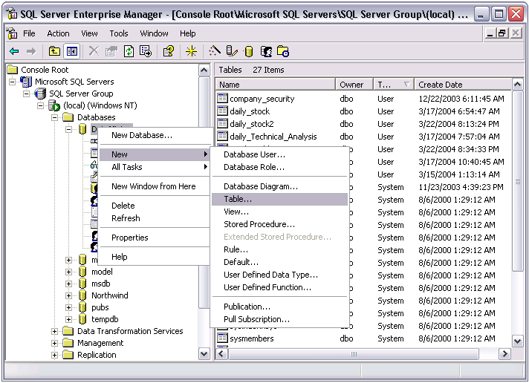
รูปที่ ก.14 แสดงการสร้างตารางใหม่
หลังจากที่เลือกแล้วจะปรากฏหน้าต่างให้เราสามารถสร้าง column ต่างๆ ได้

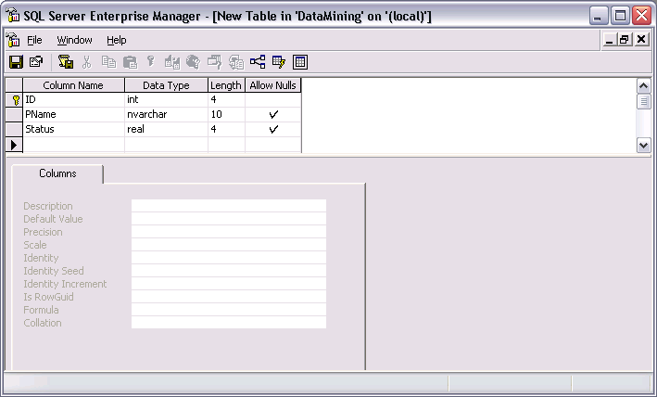
รูปที่ ก.15 แสดงการสร้างตารางใหม่
ซึ่งเมื่อเราออกแบบตารางเสร็จเรียบร้อยแล้วให้เรากด save เพื่อบันทึกตารางใหม่

2.3 การนำเข้าและการส่งข้อมูลออกภายนอก
สำหรับการนำเข้าและส่งข้อมูลออกนั้นเป็นวิธีการที่มีประโยชน์และสะดวกมากเมื่อต้องการบันทึกข้อมูลจากฐานข้อมูลหนึ่งไปอีกฐานข้อมูลหนึ่ง โดยการนำเข้าและส่งออกนั้นมีหลักการที่คล้ายๆ กัน ดังนั้นจะขอกล่าวเฉพาะส่วนการนำข้อมูลออก ซึ่งมีขั้นตอนคือ เลือกที่ Tables ภายใน Tree ของฐานข้อมูล จากนั้นไปที่ All Tasks / Import Data… หรือถ้าต้องการส่งข้อมูลออกให้เลือก All Tasks / Export Data…
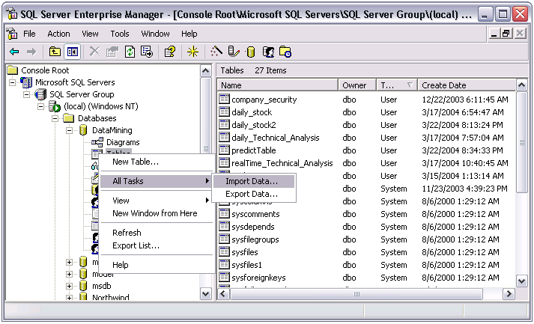
รูปที่ ก.16 แสดงการส่งข้อมูลออก
หลังจากที่คลิกแล้ว จะปรากฏหน้าต่าง DTS Import / Export Wizard ให้คลิก Next เพื่อไปหน้าถัดไป
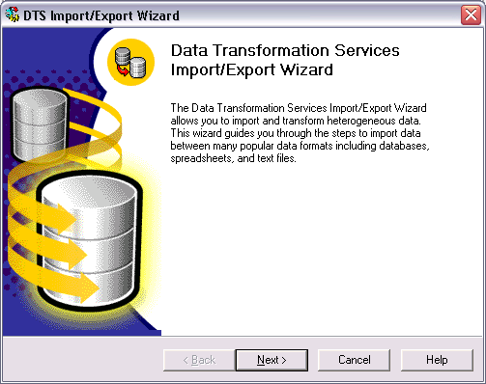
รูปที่ ก.17 แสดงหน้าต่าง Wizard สำหรับการนำเข้าและส่งข้อมูลออก

หลังจากนั้น wizard จะให้เราเลือกข้อมูลต้นทาง และข้อมูลปลายทางตามลำดับ
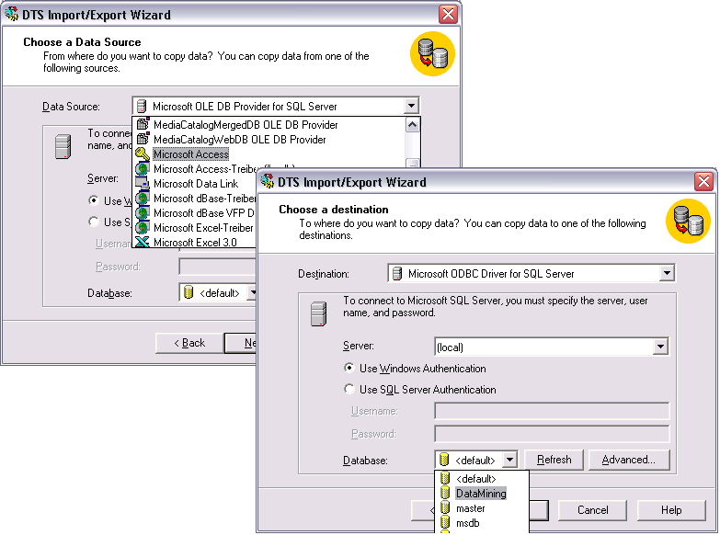
รูปที่ ก.18 แสดงหน้าต่าง Wizard สำหรับการนำเข้าและส่งข้อมูลออก
จากนั้นเราต้องเลือกตารางว่าเราต้องการส่งข้อมูลจากตารางไหนออก ถ้าเราต้องการส่งข้อมูลทุกตารางออก สามารถคลิก Select All ได้ หรือต้องการเลือกเพียงตารางใด ตารางหนึ่งก็สามารถเลือกได้
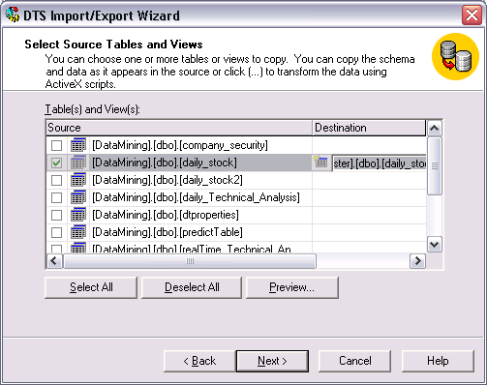
รูปที่ ก.19 แสดงหน้าต่าง Wizard สำหรับการนำเข้าและส่งข้อมูลออก

จากนั้นคลิก Next และ Finish ตามลำดับ
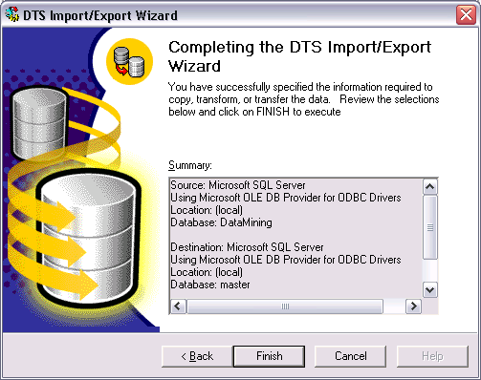
รูปที่ ก.20 แสดงหน้าต่าง Wizard สำหรับการนำเข้าและส่งข้อมูลออก

